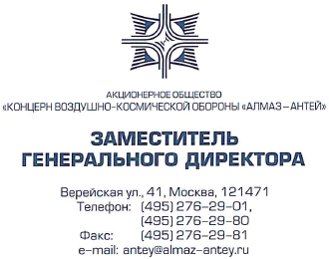
Директору
научно-образовательного центра
«НОЦ ВКО «Алмаз-Антей»
им. академика В.П. Ефремова

В. В. Федорову
Факс: 8(495) 276-46-18

№

На № от

О предоставлении помещения
для проведения проектного
совещания по СЭД

Уважаемый Виталий Владимирович!

В рамках развития системы электронного документооборота (далее – Система) с 25.04.19 по 26.04.19 запланированы проектные совещания с проведением демонстрации Системы.
В связи с этим прошу Вас дать указание предоставить класс:
- 25.04.2019 с 09:30 до 17:00;
- 26.04.2019 с 10:00 до 14:00.
Предполагаемое количество участников 10 человек.

А.Г. Коваль

Исп.: Крылосова А.Ю.
Тел. 25-93
Исполнено __________________________________ В дело № _____________________________________

